PERJANJIAN KERJA SAMA
TENTANG
PENGOLAHAN SEL PUNCA DAN/ATAU SEL
UNTUK
PENYELENGGARAAN PELAYANAN SEL PUNCA DAN/ATAU SEL (“PERJANJIAN”)
Tanggal Perjanjian : ______________________________________

KETENTUAN KHUSUS PERJANJIAN
PIHAK PERTAMA | : | Nama : Dr Sandy Qlintang, MBiomed.  Jabatan : Presiden Direktur  Perusahan : PT Bifarma Adiluhung  Alamat : Kalbe Business Innovation Center, Jalan Pulogadung Nomor 23, Kelurahan Jatinegara, Kecamatan Cakung, Kota Administrasi Jakarta Timur 13930, Provinsi Daerah Khusus Ibukota Jakarta
PIHAK KEDUA | : | Nama : dr Sefrina Trisadi Sp.DVE  Jabatan : Direktur PT Disa Prima Medika  Nama RS/Klinik : Rumah Sakit Prima Husada  Alamat : Banjararum Selatan No 3-7 Kecamatan Singosari Kabupaten Malang
Pihak Pertama dan Pihak Kedua secara bersama-sama disebut “Para Pihak” dan secara sendiri-sendiri disebut “Pihak”.
Para Pihak dengan ini menyatakan sebagai berikut:
- bahwa Pihak Pertama merupakan perusahaan yang memiliki dan mengelola fasilitas pengolahan Sel dan / atau Sel Punca dan Turunannya dengan nama dagang REGENIC. Adapun REGENIC merupakan Fasilitas Produksi Sel Punca dan/ atau Sel dan Turunannya yang memiliki izin operasional laboratorium pengolahan sel punca dari otoritas terkait untuk mendukung kegiatan penelitian berbasis pelayanan maupun terapi. Selain itu, REGENIC juga telah memperoleh Sertifikat Cara Pembuatan Obat yang Baik (“CPOB”) dari Badan Pengawas Obat dan Makanan (BPOM) untuk Produk Terapi Sel dan Turunannya.
- bahwa Pihak Kedua merupakan rumah sakit dan/atau klinik sebagaimana tersebut diatas yang menyelenggarakan pelayanan sel punca dan/atau sel dalam ranah penelitian berbasis pelayanan atau pelayanan terapi, sesuai peraturan yang berlaku (“Fasilitas Kesehatan”).
- bahwa dengan semangat serta maksud yang telah diuraikan diatas, Para Pihak sepakat melakukan kerja sama di mana Pihak Kedua menerima manfaat dari Sel dan/atau Sel Punca dan Turunannya yang merupakan hasil pengolahan Pihak Pertama.
Sehubungan dengan hal-hal tersebut di atas, Para Pihak sepakat untuk mengadakan Perjanjian dengan syarat-syarat dan ketentuan-ketentuan sebagai berikut:
- LINGKUP KERJA SAMA | : | Pengolahan dan penyediaan sel punca dan/atau sel yang telah diproses, terdiri dari :  Sel Punca Autologus  Sel Punca Alogenik  Secretome Sel Punca  Cytokine-induced killer Cell (CIK Cell) Autologus
- JANGKA WAKTU PERJANJIAN |  | Berlaku untuk 2 (dua) tahun, terhitung efektif sejak tanggal tercantum pada halaman awal Perjanjian ini, dan diperpanjang secara otomatis terus menerus untuk masa waktu 1 (satu) tahun.
- BIAYA PENGOLAHAN |  | No Jenis Pengolahan Biaya  1. Allogeneic Umbilical Cord Mesenchymal Stem Cell (UCMSC) Rp 2,-/Sel  2. Secretome 1,5 ml (per vial) Rp 950.000,-  3.  4.  Keterangan :  1._ Harga di atas sudah termasuk untuk pengantaran produk dari warehouse Regenic menuju Fasilitas Pelayanan Kesehatan  2. Harga di atas tidak termasuk PPN  3. Pemesanan minimum untuk Secretome (No. 2) adalah 5 vial  4. Diskon 20%, pemesanan Allogeneic Umbilical Cord Mesenchymal Stem Cell (UCMSC) minimal 30 Jt Sell
- JANGKA WAKTU DAN METODE PEMBAYARAN | : | Pihak Kedua wajib melakukan pembayaran ke rekening Pihak Pertama secara transfer sesuai tanggal jatuh tempo yang tercantum dalam tagihan, yaitu paling lambat 14 Hari Kalender sejak tanggal tagihan diterbitkan.
- REKENING BANK PIHAK PERTAMA | : | Nama Rekening : PT Bifarma Adiluhung  Nama Bank : Bank Central Asia  Nomor Rekening : 0653-0817-55
- KORESPONDENSI | : | Pihak Pertama  Alamat : Kalbe Business Innovation Centre, Jalan Pulogadung Nomor 23, Kelurahan Jatinegara, Kecamatan Cakung, Kota Adminsitrasi Jakarta Timur 13930, Provinsi Daerah Khusus  Telepon : (021) 47860173/47869756  Surel : sandy.qlintang@bifarma.co.id/Rouna.Yauwenas@bifarma.co.id  U.P. : dr. Sandy Qlintang/Rouna Yauwenas  Pihak Kedua  Alamat : Banjararum Selatan No 3 – 7 Singosari Kabupaten Malang  Telepon : 0341 - 458679  Surel : disaprimamedika@gmail.com  Alamat :
- KETENTUAN LAIN-LAIN | : | - Dengan ditandatanganinya Ketentuan Khusus ini, Para Pihak sepakat untuk tunduk pada Formulir Ketentuan Umum Perjanjian versi 01-Leg/BFA-2025 (“Ketentuan Umum”). Ketentuan Khusus dan Ketentuan Umum, termasuk lampiran (apabila ada), secara bersama-sama disebut sebagai “Perjanjian” yang merupakan satu kesatuan yang tidak dapat terpisahkan.  - Dalam hal terdapat perbedaan atau perselisihan penafsiran ketentuan antara Ketentuan Khusus dengan Ketentuan Umum atau Lampiran, maka Ketentuan Khusus yang akan dijadikan pedoman terlebih dahulu baru kemudian Lampiran dan yang terakhir adalah Ketentuan Umum.  - Suatu kata atau kata-kata atau kalimat dalam Ketentuan Khusus ini, jika memiliki arti atau definisi tertentu akan dijelaskan, diterjemahkan, dan memiliki arti sebagaimana tercantum dalam Ketentuan Umum.  - Para Pihak sepakat dan setuju untuk melaksanakan Perjanjian ini dengan itikad baik.
Perjanjian ini dibuat dalam 2 (dua) rangkap dan ditandatangani oleh Para Pihak pada tanggal yang disebutkan pada bagian awal Perjanjian ini atau Perjanjian ini dapat ditandatangani dalam 2 (dua) rangkap terpisah, yang masing-masing ketika ditandatangani akan dianggap asli dan semuanya ketika digabungkan akan merupakan satu kesatuan bagian yang sama serta mengikat Para Pihak. Untuk kenyamanan Para Pihak, Perjanjian ini juga dapat dilaksanakan secara elektronik dengan tunduk pada ketentuan perundangan yang berlaku.

Pihak Pertama, | Pihak Kedua,
PT Bifarma Adiluhung | PT Disa Prima Medika
Dr Sandy Qlintang, MBiomed.  Presiden Direktur | dr. Sefrina Trisadi, Sp.DVE  Direktur

FORMULIR KETENTUAN UMUM
No: […]

PASAL 1
DEFINISI
- “Alogenik” atau “Allogenic” adalah Sel Punca dan/atau Sel dan turunannya yang berasal dari pendonor yang diolah dan disediakan oleh Pihak Pertama dalam bentuk ready-to-inject (siap pakai) untuk dimanfaatkan Pasien Pihak Kedua.
- “Autologus” atau “Autologus” adalah Sel Punca dan/atau Sel beserta turunannya yang berasal dari pasien yang bersangkutan, yang diolah menjadi produk terapi dan hanya dapat digunakan untuk pasien tersebut sendiri.
- “Cytokine-induced Killer Cell ” atau “CIK” adalah produk imunoterapi antikanker yang dikembangkan dari sel imun pasien yang bersangkutan, yang dikembangbiakkan (dikultur) dan melalui serangkai proses untuk menjadi produk imunoterapi antikanker yang berpotensi digunakan dalam pengobatan pasien kanker.
- “Farmakovigilans” adalah seluruh kegiatan yang terkait dengan pendeteksian, penilaian, pemahaman, dan pencegahan efek samping atau masalah lainnya terkait dengan penggunaan obat.
- “Fasilitas Pengolahan” adalah fasilitas yang beralamat di Kalbe Business Innovation Center, Jalan Pulogadung Nomor 23, Kelurahan Jatinegara, Kecamatan Cakung, Kota Administrasi Jakarta Timur 13930, Provinsi Daerah Khusus Ibukota Jakarta, Negara Republik Indonesia sebagai tempat dilaksanakannya pengolahan Sel sesuai dengan peraturan perundang-undangan yang berlaku.
- “Fasilitas Pelayanan Kesehatan” adalah Fasilitas Kesehatan berupa Klinik atau Rumah Sakit milik Pihak Kedua yang memiliki kewenangan dalam melakukan aktivitas penelitian berbasis pelayanan terapi, sesuai dengan sertifikasi maupun izin operasional sebagai fasilitas pelayanan kesehatan yang dikeluarkan oleh otoritas terkait dan berlaku di wilayah NKRI
- “Formulir” atau “Form” adalah dokumen permohonan pengolahan milik Pihak Pertama yang diisi oleh Pihak Kedua sebagai bentuk otorisasi medis (Medical Authorization) untuk meminta dilakukannya pengolahan Sel oleh Pihak Pertama. Formulir ini menjadi acuan resmi bagi Fasilitas Pengolahan dalam melaksanakan kegiatan pengolahan sebagaimana diminta oleh Pihak Kedua, dalam rangka penyelenggaraan penelitian berbasis pelayanan.
- “Hari Kalender” adalah hari sesuai dengan penanggalan kalender atau 365 (tiga ratus enam puluh lima) hari.
- “Hari Kerja” adalah Hari Kalender di mana Pihak Pertama beroperasional atau melaksanakan pengolahan, kecuali hari Sabtu, hari Minggu, hari libur nasional, dan hari cuti bersama yang ditentukan oleh pemerintah.
- “Sel Punca” adalah sel tubuh manusia dengan kemampuan istimewa memperbarui atau meregenerasi dirinya sendiri (self regenerate/self renewal) dan mampu berdiferensiasi menjadi sel lain atau disebut sebagai turunan sel punca yang dapat berupa sekretom, eksosom, dan vesikel ekstraseluler.
- “Sekretom” atau “Secretome” adalah Non Sel Punca yang merupakan sekresi dari Sel Punca, yang diolah dan disediakan oleh Pihak Pertama untuk dimanfaatkan Pasien Pihak Kedua.
- Untuk memperkuat kepastian, semua rujukan pada kata "Sel" berarti Sel dan/ atau Sel Punca dan Turunannya, kecuali dijelaskan lain.
- “Aplikasi Sel” adalah prosedur terapi menggunakan Sel dalam rangka penelitian berbasis pelayanan dan pelayanan terapi yang dilakukan kepada Pasien, yang dilakukan oleh dokter dengan Surat Izin Praktek yang berlaku sesuai dengan ketentuan perundang-undangan dan yang bekerja di Pihak Kedua.
- “Jam Kerja” adalah jam di mana Fasilitas Pengolahan beroperasional atau melaksanakan pengolahan yaitu pukul 08.00 WIB (delapan Waktu Indonesia Barat) sampai dengan 16.00 WIB (enam belas Waktu Indonesia Barat).
- “Pasien” adalah orang-perorangan yang menerima Sel, yang telah dipastikan memahami dan mendapatkan edukasi dari Pihak Kedua mengenai penelitian berbasis pelayanan dan menandatangani dokumen informed consent yang difasilitasi oleh Pihak Kedua sebelum dilakukan prosedur terapi dalam rangka Penelitian berbasis Pelayanan.
- “Pihak Ketiga” adalah setiap pihak yang meliputi namun tidak terbatas pada perseorangan, badan usaha, dan/atau badan hukum di luar Para Pihak.
- “Pengolahan” adalah pengolahan atau penyediaan produk oleh Pihak Pertama untuk diberikan kepada Pihak Kedua untuk Aplikasi Sel sebagai penelitian berbasis pelayanan terapi.
- “Biaya Pengolahan” adalah sejumlah penggantian biaya yang timbul dari kegiatan pengolahan atau produksi produk dalam rangka pelaksanaan Pengolahan, sebagaimana tercantum dalam Ketentuan Khusus Perjanjian.
PASAL 2
TUJUAN
Tujuan Perjanjian ini adalah untuk mengatur hak dan kewajiban Para Pihak yang bekerja sama dalam penelitian berbasis pelayanan terapi di Fasilitas Kesehatan.

PASAL 3
RUANG LINGKUP DAN PELAKSANAAN
- Para Pihak sepakat bahwa ruang lingkup kerja sama dalam Perjanjian ini meliputi:
- Pengolahan Sel yang disediakan oleh Pihak Pertama atau Pasien untuk dimanfaatkan oleh Pihak Kedua terhadap Pasien di Fasilitas Kesehatan
- penggunaan sarana dan prasarana Pengolahan Pihak Pertama sehubungan dengan Pengolahan;
- Pihak Pertama akan melaksanakan Pengolahan sesuai dengan permintaan Pihak Kedua berdasarkan Formulir dan kesepakatan Para Pihak.
- Pihak Pertama akan melakukan pengiriman Sel kepada Pihak Kedua pada Hari Kerja dan Jam Kerja yang telah disepakati bersama sebelum pengiriman dilakukan oleh Pihak Pertama.
- Dalam rangka pelaksanaan, Para Pihak akan menunjuk wakil-wakilnya sesuai dengan kebutuhan, tugas, dan fungsi masing-masing Pihak.
PASAL 4
JANGKA WAKTU KERJA SAMA
- Ketentuan perpanjangan Perjanjian ini secara otomatis berlaku berulang setiap kali berakhirnya Jangka Waktu, kecuali Pihak Pertama menyampaikan pemberitahuan tertulis untuk tidak memperpanjang.
- Dalam hal Perjanjian diakhiri sebelum berakhirnya Jangka Waktu karena pelanggaran kewajiban oleh salah satu Pihak, pengakhiran dilakukan berdasarkan pemberitahuan tertulis dengan tenggat waktu selambat-lambatnya 30 (tiga puluh) Hari Kalender sebelum tanggal efektif berakhirnya Perjanjian.
PASAL 5
HAK DAN KEWAJIBAN
- Pihak Pertama dan/atau Fasilitas Pengolahan berkewajiban untuk:
- memastikan kualitas Sel yang diberikan kepada Pihak Kedua sesuai dengan ketentuan dan peraturan perundang-undangan yang berlaku;
- menyimpan, menjaga dan melindungi Sel sebelum diserahterimakan kepada Pihak Kedua untuk dimanfaatkan oleh Pihak Kedua;
- menjaga hasil penelitian terkait data dan informasi yang diperoleh dari Pihak Kedua;
- menghindari segala tindakan penyalahgunaan Sel maupun limbah hasil Pengolahan sesuai ketentuan yang berlaku;
- Melakukan Pengolahan sesuai dengan Formulir yang terlebih dahulu diajukan oleh Pihak Kedua;
- memberitahukan Pihak Kedua dalam hal terjadi keterlambatan dalam proses Pengolahan; dan
- membahas dan menyusun rencana kegiatan kerja sama dengan Pihak Kedua yang dituangkan dalam kerangka acuan kegiatan dalam rangka penelitian berbasis pelayanan terapi.
- melakukan pencatatan secara akurat dan terintegrasi guna menjaga kesinambungan rantai identitas (chain of identity) dan rantai penahanan (chain of custody), termasuk namun tidak terbatas pada proses Pengolahan yang dilakukan.
- Pihak Pertama dan/atau Fasilitas Pengolahan berhak untuk:
- menerima data dan dokumen yang benar dan lengkap dari Pihak Kedua. Pengolahan baru akan dimulai setelah data dan dokumen yang benar dan lengkap diterima oleh Fasilitas Pengolahan dari Pihak Kedua.
- memperoleh pembayaran atas Pengolahan Sel yang akan dimanfaatkan oleh Pihak Kedua dalam rangka penelitian berbasis pelayanan terapi dan pelayanan terapi dengan biaya Pengolahan sebagaimana tertera dalam Ketentuan Khusus Perjanjian, dari Pihak Kedua dengan tepat waktu sesuai tanggal jatuh tempo yang tercantum pada tagihan; dan
- mendapatkan pengetahuan mengenai aplikasi klinis dan/atau pengembangan terapi Sel di Fasilitas Kesehatan, baik yang telah diaplikasikan dan/atau dikembangkan secara mandiri oleh Pihak Kedua dan/atau Fasilitas Kesehatan (apabila ada), maupun yang diaplikasikan dan/atau dikembangkan bersama Pihak Pertama.
- Pihak Kedua berkewajiban untuk:
- memastikan telah memiliki protokol penelitian dan persetujuan tindakan medis (informed consent) dari pasien atas Aplikasi Sel, sesuai dengan prosedur dan tata laksana yang berlaku di Fasilitas Pelayanan Kesehatan, serta sejalan dengan ketentuan peraturan perundang-undangan yang berlaku.
- memastikan bahwa pemanfaatan Sel dalam penelitian berbasis pelayanan terapi, serta penilaian terhadap efikasi dan keamanannya, telah dilakukan melalui kajian risiko dan manfaat yang menjadi tanggung jawab Pihak Kedua sepenuhnya.
- menjamin bahwa pasien yang akan menerima produk Sel telah dinyatakan memenuhi persyaratan medis yang relevan, berdasarkan hasil pengkajian oleh dokter penanggung jawab pasien di Fasilitas Pelayanan Kesehatan.
- mengisi Formulir permintaan dengan benar dan lengkap;
- memastikan bahwa setiap pengguna produk Sel adalah dokter yang memiliki kompetensi yang relevan, sebagaimana dipersyaratkan dalam ketentuan peraturan perundang-undangan yang berlaku.
- melakukan penyimpanan produk Sel sebelum dilakukan Aplikasi Sel sesuai dengan kondisi stabilitasnya, guna menjaga mutu dan keamanan produk, serta di area khusus penelitian.
- menyediakan pencatatan dan/atau dokumentasi hasil terapi Sel sesuai dengan kegiatan penelitian berbasis pelayanan, sesuai dengan ketentuan peraturan perundang-undangan yang berlaku.
- mengumpulkan data dan dokumen Pasien dengan benar dan lengkap;
- melakukan pembayaran kepada Pihak Pertama atas Biaya Pengolahan, dengan jumlah biaya sebagaimana tercantum dalam Ketentuan Khusus Perjanjian, secara tepat waktu sesuai dengan tanggal jatuh tempo yang tertera dalam tagihan.
- membahas dan menyusun rencana kegiatan kerja sama dengan Pihak Pertama yang dituangkan dalam kerangka acuan kegiatan dalam rangka penelitian berbasis pelayanan; dan
- memiliki, memelihara dan memperbarui semua perizinan yang diperlukan dalam melaksanakan Perjanjian ini termasuk tetapi tidak terbatas pada perizinan dari semua tenaga kesehatan yang dimiliki dan perizinan operasional.
- Menyelenggarakan pencatatan secara akurat dan terdokumentasi untuk menjaga dan mempertahankan chain of identity dan chain of custody, termasuk namun tidak terbatas pada penggunaan produk Sel.
- Tidak terpenuhinya ketentuan ini merupakan tanggung jawab sepenuhnya dari Pihak Kedua.
- Pihak Kedua berhak untuk:
- mendapatkan Sel dengan kualitas yang baik dari Pihak Pertama yang disediakan untuk dimanfaatkan oleh Pihak Kedua;
- memperoleh resume pengolahan sel serta hasil uji sel yang dilakukan oleh Pihak Pertama, sesuai dengan standar dan prosedur operasional Pihak Pertama.
PASAL 6
FASILITAS PENGOLAHAN
Pengolahan dalam rangka penelitian berbasis pelayanan akan dilakukan oleh Pihak Pertama di Fasilitas Pengolahan yang beralamat di Kalbe Business Innovation Centre, Jalan Pulogadung Nomor 23, Kelurahan Jatinegara, Kecamatan Cakung, Kota Administrasi Jakarta Timur, Provinsi Daerah Khusus Ibukota Jakarta, Negara Republik Indonesia.
PASAL 7
BIAYA DAN CARA PEMBAYARAN
  - Biaya Pengolahan ditanggung oleh Pihak Kedua sesuai dengan daftar harga sebagaimana diatur dalam Ketentuan Khusus Perjanjian.
  - Biaya Pengolahan sebagaimana dimaksud tidak mengikat dan dapat berubah sewaktu-waktu dengan pemberitahuan paling lambat 30 (tiga puluh) Hari Kalender sebelum perubahan harga tersebut diberlakukan oleh Pihak Pertama.
  - Dokumen penagihan yang dikirim oleh Pihak Pertama kepada Pihak Kedua terdiri dari:
- Tagihan disertai dengan rincian biaya; dan
- Faktur pajak (apabila ada).
  - Apabila terdapat biaya transfer, maka biaya transfer tersebut menjadi tanggung jawab Pihak Kedua.
  - Pihak Pertama tidak menerima pembayaran secara tunai. Apabila Pihak Kedua tetap melakukan pembayaran secara tunai, maka Pihak Pertama tidak bertanggung jawab atas kehilangan yang mungkin terjadi akibat pembayaran tunai tersebut dan Pihak Kedua tetap diwajibkan melakukan pembayaran sesuai dengan tagihan.
  - Segala beban pajak (apabila ada), akan menjadi beban masing-masing Pihak sesuai dengan ketentuan dan peraturan perpajakan yang berlaku di Negara Republik Indonesia.

PASAL 8
KETERLAMBATAN PEMBAYARAN
- Pihak Pertama berhak untuk tidak menyerahkan Sel dan/atau menghentikan pemrosesan Pengolahan Sel apabila Pihak Kedua tidak melakukan pembayaran sesuai dengan jangka waktu pembayaran yang diatur pada Ketentuan Khusus Perjanjian.
- Apabila sampai jatuh tempo pelunasan pembayaran Pihak Kedua tidak melunasi seluruh jumlah tagihan yang tertunggak, maka Pihak Pertama berhak untuk mengakhiri Perjanjian ini dan Pihak Kedua tetap harus melunasi tagihan yang tertunggak tersebut.
PASAL 9
PENGOLAHAN SEL DAN HASIL
- Pihak Pertama akan menggunakan kemampuan terbaiknya untuk melakukan pengolahan Sel, sesuai dengan sertifikasi dan / atau akreditasi yang dimiliki oleh Pihak Pertama.
- Pihak Kedua sepakat bahwa mengingat Sampel merupakan bahan biologis, sehinga jumlah Sel dan kandungan bahan aktif yang dihasilkan dapat bervariasi dan dimungkinkan tidak sesuai dengan jumlah sel yang diminta oleh Pihak Kedua.
- Pihak Kedua menyadari bahwa Sel masih dalam penelitian berbasis pelayanan terapi, sehingga belum ditetapkan sebagai standar terapi untuk penyakit tertentu, tidak menjanjikan kesembuhan, dan terbuka terhadap kemungkinan timbulnya efek samping, baik ringan, sedang, maupun berat.
- Pihak Pertama akan memberikan Hasil beserta Testing Result (TR)/Certificate of Analysis (COA) kepada Pihak Kedua sesuai dengan spesifikasi yang terlampir dalam Lampiran Perjanjian ini. Spesifikasi dan format TR/COA tersebut bersifat tidak mengikat dan dapat berubah sewaktu-waktu sehubungan dengan proses pengembangan dan peningkatan mutu yang secara berkelanjutan dijalankan oleh Pihak Pertama
- Pihak Kedua memahami bahwa keterbatasan stabilitas Sel dapat menyebabkan adanya Uji Sterilitas yang masih berlangsung pada saat Sel diserahkan kepada Pihak Kedua. Oleh karena itu, dimungkinkan adanya hasil Sel tidak steril yang baru dapat diketahui setelah dilakukan Aplikasi Sel.
- Pihak Pertama akan melakukan pengujian sterilitas termasuk uji gram dan uji kultur, sebelum diserahkan kepada Pihak Kedua. Pihak Kedua mengetahui dan menyetujui, bahwa berdasarkan standar yang berlaku, uji kultur tersebut memerlukan waktu 14 (empat belas) Hari Kerja untuk dengan memperoleh hasil, sedangkan masa pakai Sel tergolong pendek dan hanya dapat di-Aplikasikan dalam waktu maksimal 24 jam sejak proses pengolahan selesai. Oleh karena itu, pengerahan Sel akan dilakukan berdasarkan hasil uji gram (positif dan negatif).
- Apabila hasil uji kultur diketahui setelah Aplikasi Sel menyatakan Hasil tidak steril, Pihak Kedua dengan ini sepakat untuk tidak mengajukan tuntutan atau gugatan kepada Pihak Pertama baik secara pidana, perdata maupun melalui mekanisme penyelesaian sengketa apapun, serta tidak akan menuntut kerugian baik secara material maupun immaterial.
- Apabila terdapat penemuan bahwa Sel tidak steril, maka Sel yang tidak steril tersebut harus dimusnahkan oleh Pihak Pertama, dan Pihak Kedua tidak berhak meminta Sel tersebut.
- Mengingat bahwa proses pengolahan Sel memerlukan waktu yang signifikan, sementara stabilitas produk Sel bersifat terbatas, maka setiap perubahan jadwal Aplikasi Sel dari Pihak Kedua wajib disampaikan kepada Pihak Pertama selambat-lambatnya 48 (empat puluh delapan) jam sebelum waktu Aplikasi Sel yang telah dijadwalkan. Apabila pemberitahuan perubahan jadwal disampaikan kurang dari batas waktu tersebut, maka Pihak Kedua memahami dan menyetujui bahwa tanggung jawab atas dampak terhadap stabilitas dan kualitas Hasil sepenuhnya berada pada Pihak Kedua, dan Pihak Pertama tidak bertanggung jawab atas konsekuensi yang mungkin timbul.

PASAL 10
PERMOHONAN PENGOLAHAN DAN PENGIRIMAN SEL
- Pihak Kedua akan melakukan permohonan pengiriman produk Sel Punca dan/atau Sel kepada Pihak Pertama dengan mengisi Formulir dengan merujuk pada jadwal Aplikasi Sel yang telah disepakati bersama.
- Pihak Pertama akan melaksanakan pengiriman produk Sel sesuai dengan permohonan dari Pihak Kedua dan berdasarkan waktu Aplikasi Sel yang telah dikonfirmasi oleh Para Pihak.
- Seluruh biaya yang timbul atas proses pengiriman produk Sel tidak termasuk dalam Biaya Pengolahan sebagaimana tercantum dalam Ketentuan Khusus Perjanjian, dan menjadi tanggung jawab Pihak Kedua sepenuhnya.
- Untuk menjaga kualitas Sel yang rentan terhadap perubahan suhu, Pihak Pertama akan melakukan pengiriman dalam kemasan yang tervalidasi, dan kemudian disimpan oleh Pihak Kedua dalam area penyimpanan yang tervalidasi.

PASAL 11
MUTU
- Pihak Pertama memastikan kualitas Sel yang diberikan kepada Pihak Kedua sesuai dengan ketentuan dan peraturan perundang-undangan yang berlaku;
- Pihak Pertama berhak memperoleh pembayaran atas Pengolahan Sel yang akan dimanfaatkan oleh Pihak Kedua dalam rangka penelitian berbasis pelayanan terapi dan pelayanan terapi dengan biaya Pengolahan sebagaimana tertera dalam Ketentuan Khusus Perjanjian, dari Pihak Kedua dengan tepat waktu sesuai tanggal jatuh tempo yang tercantum pada tagihan; dan
- Pihak Pertama memberitahukan Pihak Kedua dalam hal terjadi keterlambatan dalam proses Pengolahan;
- Mengingat bahwa proses pengolahan Sel memerlukan waktu yang signifikan, sementara stabilitas produk Sel bersifat terbatas, maka setiap perubahan jadwal Aplikasi Sel dari Pihak Kedua wajib disampaikan kepada Pihak Pertama selambat-lambatnya 48 (empat puluh delapan) jam sebelum waktu Aplikasi Sel yang telah dijadwalkan. Apabila pemberitahuan perubahan jadwal disampaikan kurang dari batas waktu tersebut, maka Pihak Kedua memahami dan menyetujui bahwa tanggung jawab atas dampak terhadap stabilitas dan kualitas Hasil sepenuhnya berada pada Pihak Kedua, dan Pihak Pertama tidak bertanggung jawab atas konsekuensi yang mungkin timbul.

PASAL 12
KERAHASIAAN
- PARA PIHAK wajib menjaga kerahasiaan seluruh informasi yang berkaitan secara langsung atau tidak langsung dengan Penelitian, termasuk tetapi tidak terbatas pada seluruh dokumen dan/atau data dan /atau informasi lainnya yang dimiliki dan/atau diserahkan oleh salah satu PIHAK kepada PIHAK lainnya atau sehubungan dengan hasil Penelitian.
- Informasi Rahasia” mencakup “Data Pribadi Umum” dan “Data Pribadi Khusus” sebagaimana dimaksud dalam Undang-Undang Nomor 27 Tahun 2022 tentang Perlindungan Data Pribadi (“UU PDP”), termasuk namun tidak terbatas pada data kesehatan, informasi biologis, atau informasi genetik.
- Masing-masing Pihak akan menggunakan Informasi Rahasia hanya untuk tujuan Perjanjian ini dan akan memberikan akses kepada tim pelaksana dan/atau karyawannya (“Perwakilan”) serta Pihak Ketiga yang berwenang dalam rangka pelaksanaan tujuan Perjanjian ini dan tidak meneruskannya kepada Pihak Ketiga yang tidak berwenang.
- Para Pihak menjamin bahwa setiap pemrosesan, penggunaan, penyimpanan, atau pengalihan Informasi Rahasia yang merupakan Data Pribadi atau Data Pribadi Sensitif dilakukan berdasarkan persetujuan eksplisit dari Subjek Data atau dasar hukum lainnya sesuai UU PDP.
- Para Pihak wajib memastikan bahwa Perwakilannya juga terikat dengan ketentuan kerahasiaan yang ada dalam Perjanjian ini dan bertanggung jawab atas pelanggaran ketentuan kerahasiaan dalam Perjanjian ini yang dilakukan oleh Perwakilannya.
- Untuk keperluan Perjanjian ini, yang tidak termasuk dengan Informasi Rahasia adalah:
- merupakan milik publik pada waktu diungkapkan;
- menjadi milik publik tanpa disebabkan kesalahan dari Pihak yang menerima setelah diungkapkan kepada Pihak yang menerima;
- telah dimiliki oleh Pihak yang menerima dari pihak lain yang bebas dari kewajiban merahasiakannya pada waktu diungkapkan kepada Pihak yang menerima;
- telah dikembangkan sendiri secara mandiri oleh Pihak yang menerima;
- yang diperlukan untuk diungkapkan berdasarkan ketentuan undang-undang yang berlaku, peraturan, pemerintah atau putusan hakim atau permintaan oleh badan resmi lain sesuai hukum yang berlaku.
- Pihak yang menerima Informasi Rahasia (“Pihak Penerima”) setuju akan segera memberitahukan secara tertulis kepada Pihak yang menyampaikan Informasi Rahasia (“Pihak Pemberi”) apabila terdapat suatu keadaan atau dugaan adanya penyalahgunaan, penyelewengan atau pengungkapan tanpa izin atas Informasi Rahasia yang mungkin menyangkut kepentingan Pihak Penerima.
- Dalam hal Pihak Penerima memiliki kewajiban oleh karena suatu undang-undang, peraturan, sebagai akibat dari pemberian keterangan di pengadilan, penyelidikan oleh pengadilan, permintaan akan dokumen, panggilan resmi ke pengadilan, permintaan dalam penyelidikan kasus perdata atau proses hukum lainnya atau oleh penetapan pengadilan, lembaga administrasi atau instansi pemerintah atau lembaga pengatur lainnya atau sebagaimana dapat diwajibkan oleh peraturan, kebiasaan dan perundangan yang berlaku untuk mengungkapkan semua atau sebagian Informasi Rahasia, Pihak Penerima akan menyampaikan pemberitahuan tertulis mengenai kewajiban tersebut kepada Pihak Pemberi agar Pihak Pemberi dapat melakukan suatu upaya perlindungan atau mencari upaya lain dan/atau mengesampingkan kewajiban untuk memenuhi ketentuan-ketentuan dalam Perjanjian ini, dan Pihak Penerima akan berusaha sebaik-baiknya serta bekerja sama sepenuhnya dengan Pihak Pemberi, untuk menyanggah atau membatasi lingkup dari kewajiban tersebut.
- Dalam hal perlindungan yang diperlukan untuk melindungi atau upaya lainnya tersebut tidak diperoleh, atau Pihak Pemberi mengesampingkan kewajibannya untuk memenuhi ketentuan-ketentuan Perjanjian ini, Pihak Penerima setuju untuk hanya memberikan bagian dari Informasi Rahasia di mana Pihak Penerima telah memperoleh nasihat dari penasihat hukum atau nasihat yang memang harus diberikan dan bahwa ia akan berusaha sebaik-baiknya untuk mendapat jaminan bahwa Informasi Rahasia tersebut akan dijaga juga kerahasiaannya, dengan ketentuan bahwa Pihak Penerima akan menyampaikan pemberitahuan tertulis kepada Pihak Pemberi mengenai informasi-informasi yang akan disampaikan jika dimungkinkan.
- Pihak Penerima menyetujui lebih lanjut bahwa Informasi Rahasia yang diberikan untuk keperluan tersebut tidak akan kehilangan statusnya sebagai Informasi Rahasia semata-mata karena diberikan untuk keperluan itu dan akan tetap tunduk pada syarat-syarat dan ketentuan-ketentuan dalam Perjanjian ini.
- Setelah berakhirnya atau diputusnya atau diakhirinya Perjanjian ini, Pihak Penerima berkewajiban untuk mengembalikan seluruh materi terkait Informasi Rahasia dan melaksanakan penghapusan, penghancuran dan/atau pemusnahan secara permanen dari setiap dan seluruh informasi yang disimpan dalam bentuk apapun, baik dalam bentuk elektronik atau lainnya, yang secara fisik tidak dapat dikembalikan kepada Pihak Pemberi.
- Ketentuan mengenai kerahasiaan ini akan tetap dan terus berlaku di antara Para Pihak meskipun Perjanjian ini telah berakhir.

PASAL 13
PUBLIKASI DAN PEMANFAATAN
- Para Pihak menyetujui bahwa atas kegiatan dan/atau hasil dari pelaksanaan Perjanjian tidak akan dipublikasikan oleh Para Pihak kecuali telah memperoleh persetujuan tertulis dari Para Pihak dengan memperhatikan serta mempertimbangkan regulasi yang berlaku.
- Atas rencana publikasi jurnal ilmiah yang telah disetujui oleh Para Pihak, maka didalam publikasi tersebut, staf/peneliti dari Para Pihak yang berkontribusi pada penyediaan dan penulisan draft publikasi wajib namanya dimasukkan sebagai penulis (author), urutan penulisan, nama author, harus sesuai dengan standar kaidah penulisan jurnal ilmiah yaitu sesuai bobot kontribusinya.
- Pemanfaatan dan pengembangan terhadap hasil pelaksanaan Perjanjian ini akan diatur dalam pengaturan bersama dalam perjanjian terpisah dari Perjanjian ini.
PASAL 14
KEKAYAAN INTELEKTUAL
Segala hak kekayaan intelektual yang dimiliki Para Pihak sebelum dilaksanakannya Perjanjian ini dan/atau segala hak kekayaan intelektual yang dimiliki Para Pihak yang tidak berhubungan, tidak digunakan, atau tidak diungkapkan dalam kerja sama berdasarkan Perjanjian ini tetap menjadi milik dari masing-masing PIHAK. Perjanjian ini tidak dapat diartikan sebagai pemberian lisensi atau hak apapun kepada PIHAK lainnya atas hak kekayaan intelektual yang dimiliki oleh Para Pihak kecuali disepakati lain oleh Para Pihak.

PASAL 15
FORCE MAJEURE
- Peristiwa “Force Majeure” adalah peristiwa yang meliputi namun tidak terbatas pada peristiwa seperti gempa bumi, banjir, wabah, kebakaran, ledakan, bencana alam, kecelakaan dalam perjalanan, pemogokan, huru-hara, peperangan, blokade, pemberontakan, perubahan kebijaksanaan pemerintah yang langsung mempengaruhi pelaksanaan Perjanjian ini.
- Pihak yang mengalami Force Majeure berhak menunda kewajibannya, dengan memberitahukan kepada Pihak lainnya secara tertulis selambat-lambatnya dalam waktu 7 (tujuh) Hari Kalender setelah terjadinya Force Majeure tersebut dengan disertai keterangan dari Pihak Ketiga yang berwenang yang dapat diterima oleh Pihak lainnya.
- Pihak yang mengalami Force Majeure wajib mengambil langkah-langkah yang diperlukan agar Pihak tersebut dapat melanjutkan pelaksanaan kewajibannya sesuai Perjanjian.
- Apabila dalam waktu 7 (tujuh) Hari Kalender sejak terjadinya Force Majeure, Pihak yang mengalami Force Majeure tidak mengirimkan pemberitahuan tertulis sesuai dengan Ayat (3) pasal ini, maka Force Majeure dianggap tidak pernah terjadi.
- Pihak yang menerima pemberitahuan Force Majeure dapat menolak mengakui adanya Force Majeure selambat-lambatnya 7 (tujuh) Hari Kalender setelah diterimanya pemberitahuan sebagaimana dimaksud Ayat (3) pasal ini. Apabila dalam jangka waktu 7 (tujuh) Hari Kalender tersebut tidak ada penolakan dari Pihak yang menerima pemberitahuan Force Majeure, maka Pihak tersebut dianggap mengakui terjadinya Force Majeure tersebut.
- Apabila Force Majeure tersebut ditolak untuk diakui oleh Pihak yang menerima pemberitahuan Force Majeure, maka Pihak yang mengalami Force Majeure tersebut harus tetap melaksanakan kewajibannya sesuai Perjanjian ini.
- Apabila Para Pihak tidak mencapai kesepakatan mengenai Force Majeure setelah penolakan pengakuan Force Majeure dari Pihak yang menerima pemberitahuan Force Majeure sebagaimana dimaksud dalam Ayat (6) pasal ini dan Pihak yang mengalami Force Majeure tidak dapat menerima penolakan pengakuan tersebut, maka Pihak yang mengalami Force Majeure dapat mengajukan penyelesaian perselisihan sebagaimana diatur dalam Pasal 18 Ketentuan Umum ini.
- Apabila Force Majeure tersebut diakui oleh Pihak yang menerima pemberitahuan Force Majeure, maka Para Pihak akan merundingkan perubahan atau penyesuaian yang diperlukan agar Perjanjian tetap dapat dilaksanakan.

PASAL 16
PERNYATAAN DAN JAMINAN
- Para Pihak dengan ini menyatakan dan menjamin kepada satu sama lain bahwa setiap saat selama jangka waktu Perjanjian ini, masing-masing Pihak memiliki kewenangan dan perizinan untuk melaksanakan Perjanjian ini.
- Sehubungan dengan ketentuan Ayat (1) pasal ini, apabila dalam pelaksanaan Perjanjian ini terdapat Pihak yang tidak memiliki kewenangan dan/atau perizinan untuk melaksanakan Perjanjian ini, maka Pihak yang melakukan kesalahan dan/atau kelalaian tersebut menjamin kepada Pihak lainnya bahwa segala kerugian dan tuntutan yang timbul sehubungan dengan kesalahan dan/atau kelalaian tersebut menjadi tanggung jawab dan beban sepenuhnya dari Pihak yang melakukan kesalahan dan/atau kelalaian tersebut, dan akan membebaskan Pihak lainnya dari segala gugatan, klaim, termasuk namun tidak tebatas pada gugatan hukum, ganti rugi dan pembayaran apapun akibat dari kesalahan dan/atau kelalaian tersebut.
- Pihak Pertama dengan ini menyatakan tidak bertanggung jawab terhadap tindakan medis yang dilakukan oleh Pihak Kedua dalam proses Aplikasi Sel.
- Pihak Kedua dengan ini menjamin dan membebaskan Pihak Pertama dari gugatan, klaim dan tuntutan dari Pihak Ketiga, termasuk Pasien, atas tindakan medis yang dilakukan oleh Pihak Kedua dalam proses Aplikasi Sel.
- Pihak Kedua dengan ini menyatakan akan bertanggung jawab atas penggunaan Sel dan tidak akan menggunakan Sel untuk tujuan lain yang tidak diperjanjikan dalam Perjanjian ini, dan dengan ini menyatakan menjamin dan membebaskan Pihak Pertama dari gugatan, klaim, ganti rugi, dan tuntutan dari pihak manapun, termasuk Pasien, terkait penggunaan Sel oleh Pihak Kedua.

PASAL 17
ETIKA BISNIS
- Para Pihak sepakat untuk menaati ketentuan dan peraturan yang berlaku dalam Etika Bisnis Grup Kalbe sebagaimana yang terdapat dalam situs resmi Grup Kalbe, baik selama maupun setelah berakhirnya Perjanjian ini. Masing-masing Pihak melarang tenaga kerjanya melakukan persekongkolan yang termasuk tetapi tidak terbatas pada: penggelapan, penipuan, penyuapan baik dalam bentuk uang atau dalam bentuk lain, pemberian komisi, pemberian janji apapun kepada salah satu Pihak dan/atau tindakan lain yang dilakukan oleh salah satu Pihak bersama-sama dengan Pihak lainnya, secara melawan hukum dan yang dapat mengakibatkan timbulnya kerugian terutama bagi salah satu Pihak dalam Perjanjian, serta berusaha semaksimal mungkin agar tenaga kerja masing-masing Pihak yang terkait dengan pelaksanaan Perjanjian ini tidak terlibat dalam persekongkolan.
- Apabila ada indikasi maupun bukti terjadinya persekongkolan sebagaimana dimaksud dalam Ayat (1) pasal ini, maka Para Pihak sepakat untuk mengambil tindakan tegas sesegera mungkin untuk memutuskan hubungan kerja dengan tenaga kerja tersebut, dan Pihak yang dirugikan dapat mengambil tindakan hukum yang dianggap perlu, termasuk melaporkan kepada pihak Kepolisian dan/atau melakukan gugatan perdata dan/atau pidana terkait kerugian yang timbul.

PASAL 18
PENGAKHIRAN PERJANJIAN
- Pihak Pertama dapat mengakhiri Perjanjian ini secara sepihak sebelum Jangka Waktu berakhir, apabila terjadi salah satu hal yang tersebut di bawah ini:
  - Apabila Pihak Kedua tidak melakukan pembayaran atas Biaya Pengolahan dan biaya-biaya lainnya yang wajib dibayar (apabila ada) melampaui jangka waktu sebagaimana diatur dalam Pasal 7 Ayat (5) dan telah diberikan surat pemberitahuan sebanyak 3 (tiga) kali dari Pihak Pertama;
  - Apabila Pihak Kedua melanggar atau tidak mematuhi kewajiban-kewajiban atau ketentuan-ketentuan berdasarkan Perjanjian ini dan/atau perubahan-perubahannya di kemudian hari;
  - Apabila Pihak Kedua mengajukan permohonan atau telah diajukan pailit oleh Pihak Ketiga, atau mengajukan penundaan pembayaran utang, atau sedang dalam proses penundaan pembayaran utang atau pailit, atau dinyatakan pailit atau dilikuidasi atau insolven, mengadakan pengaturan pembayaran utang-utangnya dengan kreditur-krediturnya, Pihak Kedua bubar atau dibubarkan baik diwajibkan berdasarkan peraturan perundang-undangan, putusan pengadilan yang sah, maupun karena suka rela, atau suatu penundaan pembayaran utang.
- Dengan tidak mengesampingkan ketentuan Ayat (1) pasal ini, Perjanjian ini dapat diakhiri oleh salah satu Pihak dengan pemberitahuan secara tertulis selambat-lambatnya 30 (tiga puluh) Hari Kalender sebelum tanggal pengakhiran Perjanjian yang dikehendaki apabila Pihak lain tidak mematuhi dan/atau melanggar ketentuan-ketentuan yang telah disepakati dalam Perjanjian ini.
- Dalam tenggang waktu 10 (sepuluh) Hari Kalender setelah tanggal efektif berakhirnya Perjanjian ini, masing-masing Pihak sudah harus menyelesaikan kewajibannya yang timbul karena adanya Perjanjian ini.
- Pengakhiran Perjanjian ini tidak membebaskan Para Pihak untuk tidak mematuhi dan/atau tidak menyelesaikan kewajibannya yang timbul karena adanya Perjanjian ini.
- Para Pihak dengan ini sepakat untuk mengesampingkan ketentuan dalam Pasal 1266 dan 1267 Kitab Undang-Undang Hukum Perdata yang mana untuk mengakhiri Perjanjian ini tidak membutuhkan penetapan dari Pengadilan.

PASAL 19
HUKUM YANG BERLAKU DAN PENYELESAIAN SENGKETA
- Perjanjian ini dibuat, ditafsirkan, dan tunduk berdasarkan perundang-undangan yang berlaku di Negara Republik Indonesia.
- Apabila terjadi perselisihan, pertentangan, dan/atau perbedaan penafsiran yang mungkin timbul di antara Para Pihak sehubungan dengan pelaksanaan Perjanjian ini (“Perselisihan”), maka Para Pihak sepakat untuk menyelesaikan Perselisihan tersebut melalui mekanisme musyawarah terlebih dahulu selama 30 (tiga puluh) Hari Kalender.
- Apabila dengan mekanisme musyawarah tidak tercapai mufakat, maka Para Pihak setuju dan sepakat memilih penyelesaian Perselisihan melalui kantor Panitera Pengadilan Negeri Jakarta Pusat.
- Para Pihak sepakat untuk secara masing-masing menanggung sendiri segala biaya yang dikeluarkan untuk menyelesaikan Perselisihan yang timbul dari Perjanjian ini.
- Dalam hal Para Pihak sedang dalam proses penyelesaian Perselisihan sebagaimana dimaksud pada Ayat (2) atau Ayat (3) pasal ini, maka Para Pihak tetap wajib melaksanakan kewajibannya, kecuali disepakati lain oleh Para Pihak.
PASAL 20
MANAJEMEN LAPORAN KEAMANAN/FARMAKOVIGILANS
- Ketentuan farmakovigilans menurut Pasal ini adalah mengacu pada undang-undang, peraturan pemerintah, dan peraturan/keputusan Menteri Kesehatan yang mengatur mengenai penyelenggaraan layanan terapi sel punca dan sel non-sel punca berikut seluruh perubahannya baik yang sekarang ada maupun di kemudian hari (selanjutnya disebut “Peraturan”).
- Para Pihak menyadari bahwa setiap tindakan terapi sel punca dan sel non-sel punca memiliki kemungkinan efek samping yang timbul, oleh karenanya Para Pihak sepakat dan setuju untuk mengikuti tata cara pelaporan farmakovigilans yang telah dibuat oleh Pihak Pertama berdasarkan Peraturan.
- Tata cara pelaporan farmakovigilans berikut dokumen-dokumen, formulir-formulir yang menyertainya sebagaimana dimaksud dalam Ayat 2 Pasal ini dapat dipergunakan Pihak Kedua sebagai dasar monitoring ke Badan Regulasi atau instansi terkait.
- Pihak Kedua akan berperan serta aktif dalam memberikan data-data untuk keperluan pelaporan farmakovigilans yang telah terjadi di Fasilitas Kesehatan.
- Pihak Kedua wajib menunjuk seorang penanggung jawab Farmakovigilans yang dapat berupa : Ketua tim Pelayanan / Dokter / Apoteker / Farmasi / Bidan / Perawat untuk memastikan kegiatan farmakovigilans dapat berjalan sebagaimana mestinya.
- Para Pihak sepakat bahwa format, tata cara pengisian dan detail pelaporan farmakovigilans akan menyesuaikan dengan Peraturan yang ditetapkan Pemerintah atau Badan Regulasi yang berwenang, dimana Pihak Pertama dapat memberikan panduan kepada Pihak Kedua dalam melengkapi pelaporan farmakovigilans dimaksud serta dapat pula bila dimungkinkan berdasarkan peraturan yang berlaku, membantu Pihak Kedua dalam melakukan pelaporan ke Badan Regulasi atau instansi terkait.
PASAL 21
LAIN-LAIN
- Perjanjian ini secara otomatis membatalkan dan menggantikan seluruh kesepakatan dan/atau perjanjian sebelumnya yang telah dibuat dan/atau ditandatangani oleh Para Pihak. Guna menghindari keraguan, dengan ditanda tanganinya Perjanjian ini secara lengkap oleh Para Pihak, maka Perjanjian ini akan secara otomatis menggantikan dan menyatakan Perjanjian Awal tidak berlaku lagi.
- Segala penambahan/addendum dan/atau perubahan/amandemen terhadap Perjanjian ini wajib dibuat secara tertulis dan ditandatangani oleh Para Pihak dan merupakan bagian yang tidak terpisahkan dan merupakan satu kesatuan dari Perjanjian ini.
- Apabila terdapat pasal dan/atau ketentuan dalam Perjanjian ini yang dinyatakan tidak berlaku oleh peraturan perundangan-undangan, maka ketidakberlakuan tersebut hanya berlaku bagi pasal dan/atau ketentuan yang bersangkutan saja dan Perjanjian ini berikut seluruh pasal-pasal dan ketentuan lainnya tetap berlaku dan Para Pihak akan berusaha untuk mengganti ketentuan yang tidak berlaku tersebut dengan ketentuan lain yang sah menurut hukum dan sedapat mungkin mencerminkan maksud dan tujuan komersial dari ketentuan yang tidak berlaku tersebut.
- Apabila salah satu Pihak dalam Perjanjian wajib melakukan sesuatu hal dalam waktu tertentu, kelalaian Pihak tersebut akan terbukti sempurna dari lewatnya waktu semata-mata yang ditetapkan bagi Pihak tersebut untuk melaksanakan sesuatu kewajiban tersebut berdasarkan Perjanjian ini, sehingga tidak diperlukan bukti lainnya ataupun surat teguran (somasi);
- Lampiran-lampiran Perjanjian ini yang dilekatkan dalam Perjanjian ini merupakan satu-kesatuan dan bagian yang tidak terpisahkan dengan Perjanjian.

LAMPIRAN PERJANJIAN
TENTANG
FORMAT TEST RESULT SEL PUNCA

- CIK Autologus
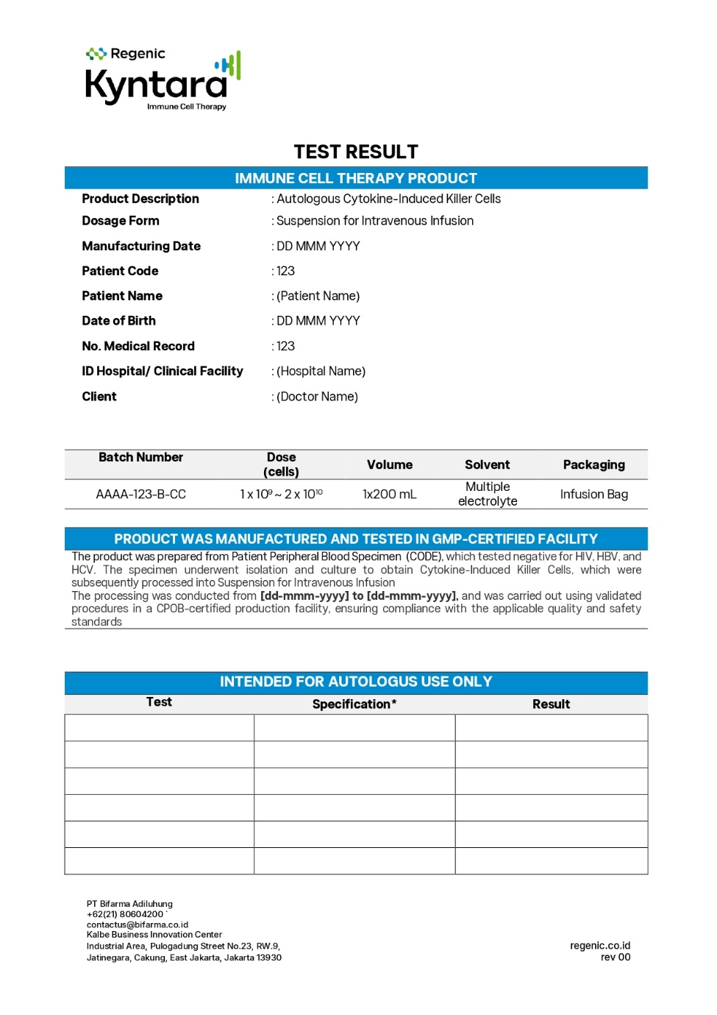
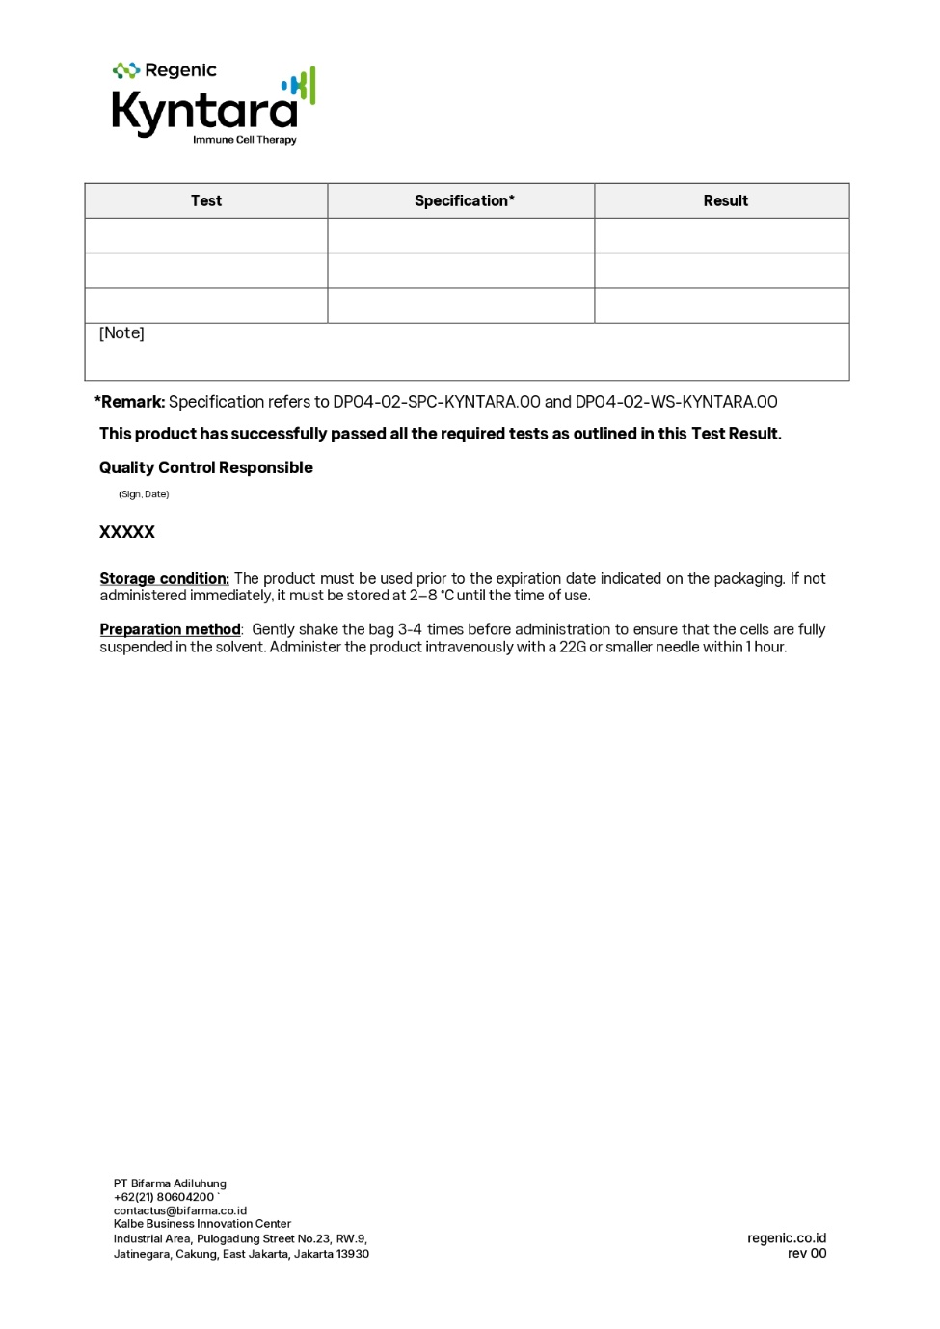

- Alogenik
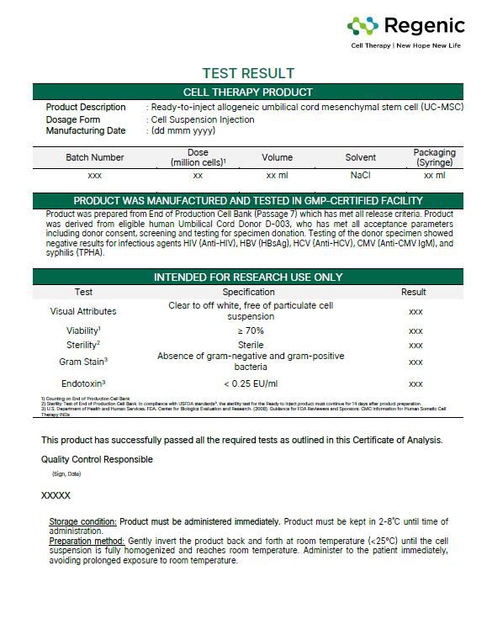

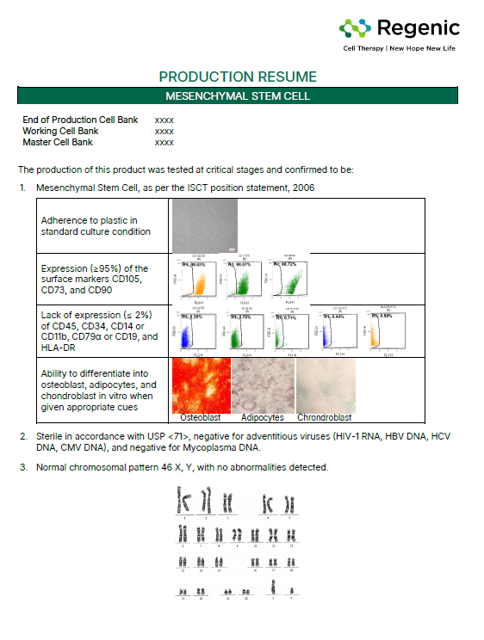

LAMPIRAN PERJANJIAN
TENTANG
FORMAT TEST RESULT TURUNAN SEL PUNCA
